KORESPONDENSI DENGAN JURNAL KEUNIS -ANALISIS FAKTOR YANG MEMPENGARUHI MINAT NASABAH
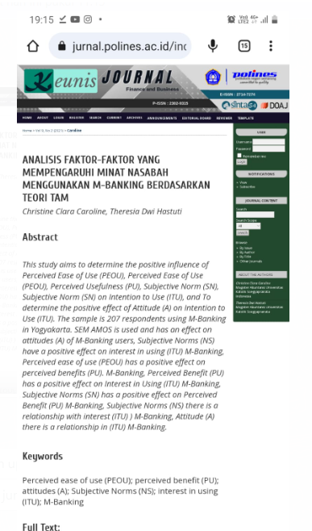

SUBMIT
